Data wpływu …………...........
Załącznik nr 2

WNIOSEK O PRZYJĘCIE DZIECKA 6 LETNIEGO DO KLASY PIERWSZEJ
W ROKU SZKOLNYM 2023/2024

(wypełnić drukowanymi literami)

Pani
Agata Lemańska
Dyrektor Zespołu Szkolno-Przedszkolnego
w Pudliszkach z oddziałami integracyjnymi

Proszę o przyjęcie dziecka 6 letniego do klasy pierwszej
w Zespole Szkolno-Przedszkolnym w Pudliszkach z oddziałami integracyjnymi
w roku szkolnym 2023/2024

DANE DZIECKA
Dane osobowe dziecka
Imię Drugie imię
Nazwisko
Data urodzenia
 |  | - |  |  | -
Miejsce urodzenia

Pesel

W przypadku braku numeru PESEL – serię i nr paszportu lub innego dokumentu potwierdzającego tożsamość

Adres zamieszkania dziecka
Adres zameldowania dziecka

(jeśli inny niż zamieszkania)
Kod pocztowy |  | Kod pocztowy
Miejscowość |  | Miejscowość
Ulica |  | Ulica
Nr domu |  | Nr domu
Nr lokalu |  | Nr lokalu

Jednocześnie informuję, że:
- moje dziecko było objęte wychowaniem przedszkolnym w roku szkolnym 2022/2023;
TAK NIE

- uzyskało opinię poradni psychologiczno–pedagogicznej o możliwości rozpoczęcia nauki w szkole podstawowej (proszę o załączenie opinii do wniosku).

DANE RODZICÓW/OPIEKUNÓW PRAWNYCH

Dane matki/opiekuna prawnego

Dane ojca/opiekuna prawnego
Imię

Nazwisko

Imię

Nazwisko

Telefon kontaktowy
Adres e-mail

Adres zamieszkania matki/opiekuna prawnego
(jeśli inny niż dziecka)

Kod pocztowy
Miejscowość
Ulica
Nr domu
Nr lokalu
Telefon kontaktowy
Adres e-mail

Adres zamieszkania ojca/opiekuna prawnego
(jeśli inny niż dziecka)

Kod pocztowy
Miejscowość
Ulica
Nr domu
Nr lokalu

Adres zameldowania matki/opiekuna prawnego Adres zameldowania ojca/opiekuna prawnego
(jeśli inny niż adres zamieszkania) (jeśli inny niż adres zamieszkania)
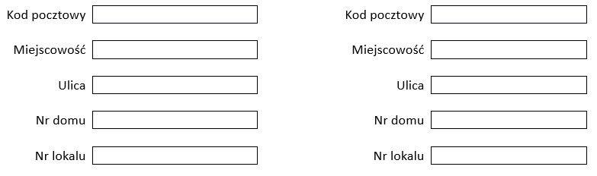

OŚWIADCZENIE
INFORMACJE DOTYCZĄCE DANYCH OSOBOWYCH DZIECKA I JEGO RODZINY:
Oświadczam, że dane przedłożone w niniejszym podaniu są zgodne ze stanem faktycznym i jestem świadomy odpowiedzialności karnej za podanie fałszywych informacji.

Wyrażam zgodę na zbieranie, przetwarzanie i wykorzystywanie danych osobowych moich oraz mojego syna/córki przez Zespół Szkolno-Przedszkolny w Pudliszkach z oddziałami integracyjnymi, w zakresie działalności dydaktyczno – wychowawczo – opiekuńczej zgodnie z Rozporządzeniem Parlamentu Europejskiego i Rady (UE) 2016/679 z dnia 27 kwietnia 2016 r. w sprawie ochrony osób fizycznych w związku z przetwarzaniem danych osobowych i w sprawie swobodnego przepływu takich danych oraz uchylenia dyrektywy 95/46/WE (ogólne rozporządzenie o ochronie danych), publ. Dz Urz. UE L Nr 119, s 1

Podpis rodzica/opiekuna prawnego

Do podania dołączam (właściwe zaznaczyć x):
□ Oświadczenie dot. wielodzietności rodziny kandydata.
□ Dokumenty potwierdzające niepełnosprawność kandydata.
□ Dokumenty potwierdzające niepełnosprawność jednego z rodziców kandydata lub obojga rodziców kandydata.
□ Dokumenty potwierdzające niepełnosprawność rodzeństwa kandydata.
□ Oświadczenie o samotnym wychowywaniu kandydata w rodzinie.
□ Dokumenty potwierdzające objęcie kandydata pieczą zastępczą.
□ Oświadczenie obojga rodziców kandydata, że pracują, wykonują pracę na podstawie umowy cywilnoprawnej, prowadzą gospodarstwo rolne lub pozarolniczą działalność gospodarczą na terenie obwodu szkoły.
□ Oświadczenie dotyczące uczęszczania rodzeństwa kandydata do ZSP Pudliszki.
□ Oświadczenie dotyczące drogi kandydata do szkoły.
□ Inne.

